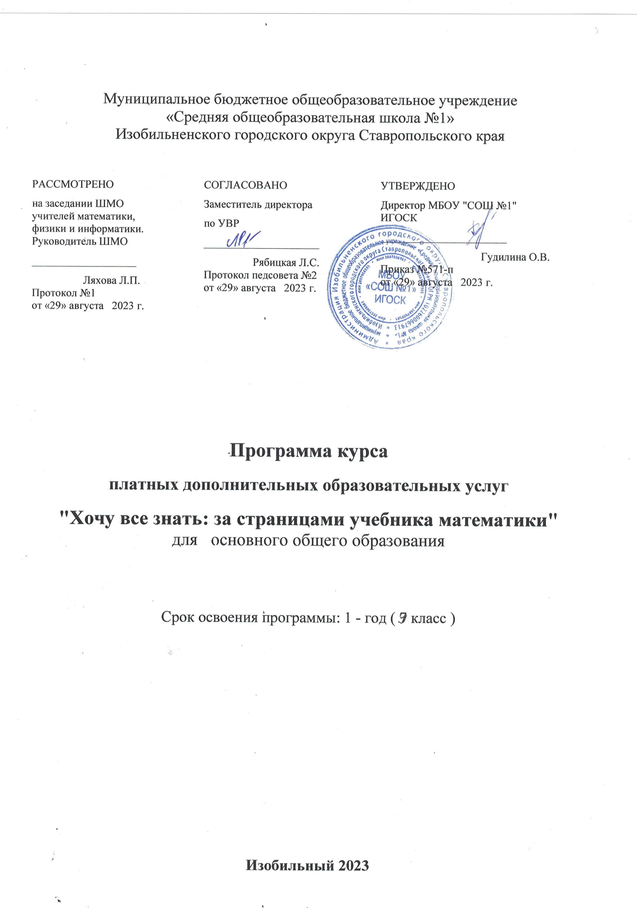

Программа разработана в соответствии со следующими нормативными документами:
- Постановление правительства РФ от 15.09.2020г №1441 "Об утверждении правил оказания платных образовательных услуг".
- Постановление Администрации ИГОСК №968 от 04.08.2021г. "Об организации деятельности муниципальных образовательных учреждений ИГОСК подведомственных отделу образования администрации ИГОСК по оказанию платных образовательных услуг".
- Положение об оказании платных дополнительных образовательных услуг МБОУ "СОШ №1" ИГОСК от 30.09.2019г. №273.

Пояснительная записка
Математика занимает особое место в образовании человека, что определяется безусловной практической значимостью математики, её возможностями в развитии и формировании мышления человека, её вкладом в создание представлений о научных методах познания действительности. Являясь частью общего образования, среди предметов, формирующих интеллект, математика находится на первом месте.
Программа курса для предоставления платных дополнительных образовательных услуг «Логические основы математики» рассчитана на учащихся 9-х классов, желающих повысить свой математический уровень. Программа позволяет учащимся оценить свои потребности и возможности и сделать обоснованный выбор профиля обучения в старшей школе.
Программа «Логические основы математики» является частью интеллектуально-познавательного направления образования и расширяет содержание программ общего образования.
Актуальность данной программы заключается в ее четкой логической структуре, гармоничном сочетании строгих математических фактов и занимательности, что позволяет расширить и углубить изучаемый материал, учитывая новую форму сдачи государственных экзаменов. Важно подготовить учащихся к таким видам работы, которые не являются для них новыми, но представляют определенную сложность, без знания которых невозможно изучение математики и смежных предметов на старшей ступени.

Цель курса: обобщение и систематизация, расширение и углубление знаний учащихся, подготовка к продолжению образования учащихся. Создание условий для формирования всесторонне образованной и инициативной личности, владеющей системой математических знаний и умений.

Задачи курса:
Познавательный аспект:
•создать условия для знакомства учащихся с основными математическими понятиями;
•создать условия для интеллектуального развития, для качеств мышления, характерных для
математической деятельности необходимых для полноценной жизни в обществе.
Развивающий аспект:
•создать условия для развития внимания, памяти, логического и абстрактного мышления, пространственного воображения;
•создать условия для развития познавательной активности и самостоятельности обучающихся;
•создать условия для умений наблюдать, сравнивать, обобщать, находить простейшие закономерности, использовать догадку
•строить и проверять простейшие гипотезы;
•создать условия для формирования пространственных представлений и пространственного воображения;
•создать условия для развития языковой культуры;
•создать условия для выявления и развития математических и творческих способностей.
Воспитывающий аспект:
•создать условия для расширения коммуникативных способностей детей;
•создать условия для формирования культуры труда и совершенствования трудовых навыков.

Программа курса для предоставления платных дополнительных образовательных услуг «Логические основы математики» для 9-х классов рассчитана на один год в объеме 26 часов
(занятия с октября по май). Содержание курса предусматривает индивидуальную и коллективную работу учащихся и предполагает работу с разными источниками информации.

Планируемые результаты
Изучение курса дает возможность обучающимся достичь следующих результатов развития:

в личностном направлении:
•умение ясно, точно, грамотно излагать свои мысли в устной и письменной речи, понимать смысл поставленной задачи;
•умение распознавать логически некорректные высказывания, отличать гипотезу от факта;
•креативность мышления, инициатива, находчивость, активность при применение
математических знаний для решения конкретных жизненных задач;
в метапредметном направлении:
•умение видеть математическую задачу в контексте проблемной ситуации в окружающей жизни;
•умение находить в различных источниках информацию, необходимую для решения
математических проблем;
•умение понимать и использовать математические средства наглядности (графики, диаграммы,
таблицы, схемы и др.);
•умение применять индуктивные и дедуктивные способы рассуждений;
•умение планировать и осуществлять деятельность, направленную на решение задач
исследовательского характера;
в предметном направлении:
•умение грамотно применять математическую символику, использовать различные математические
языки;
•развитие направлений о числе, овладение навыками устного счета;
•овладение основными способами представления и анализа статистических данных; умение
использовать геометрический язык для описания предметов окружающего мира, развитие
пространственных представлений и изобразительных умений, приобретение навыков
геометрических построений;
•умение применять изученные понятия, результаты, методы для решения задач практического
характера и задач из смежных дисциплин с использованием при необходимости справочных
материалов, калькулятора, компьютера.

Содержание курса
Числовые и алгебраические выражения (7 ч.)
Действия над числами. Вычисления без калькулятора – это норма. Сочетание устных и письменных приёмов в работе с рациональными числами. Числовой луч. Действия с координатами. Преобразования рациональных и иррациональных выражений: сложно, просто, интересно. Применение свойств квадратных корней и свойств степеней в вычислениях. Выстраивание логически правильных рассуждений, приводящих к верному результату.

Функции и графики (5 ч.)
Графическое представление информации. Чтение графиков, отображающих реальные данные, события. Числовые функции, их графики. Функции в природе и технике. Свойства графиков, чтение графиков. Определение значения функции по значению аргумента при различных способах её задания; решение обратной задачи. Элементарные приемы построения и преобразования графиков функций.
Уравнения и системы уравнений (4 ч.)
Сведения из истории уравнений. Равносильность уравнений, их систем. Квадратные уравнения. Исторический очерк. Теорема Виета. Решение квадратных уравнений. Основные методы решения рациональных уравнений. Основные приемы решения систем уравнений.

Неравенства и системы неравенств (4 ч.)
Равносильность неравенств, их систем. Свойства неравенств. Метод интервалов – универсальный метод решения неравенств. Метод оценки при решении неравенств. Системы неравенств, основные методы их решения.

Решение текстовых задач (6 ч.)
Моделирование реальных ситуаций на языке алгебры, составление выражений, уравнений, неравенств по условию задачи, исследование построенных моделей с использованием аппарата алгебры. Оценка и прикидка при решении практических задач. Интерпретация результатов решения задач с учётом ограничений, связанных с реальными свойствами рассматриваемых объектов. Решение текстовых задач алгебраическим методом, интерпретация полученного результата, отбор решений исходя из формулировки задачи. Прогрессии помогают при решении текстовых задач. Нестандартные методы решения задач (графические методы, перебор вариантов). Логические задачи. Занимательные задачи.

Учебно-тематический план

№ п/п | Наименование разделов, тем | Количество часов
1 | Числовые и алгебраические выражения | 7
2 | Функции и графики | 5
3 | Уравнения и системы уравнений | 4
4 | Неравенства и системы неравенств | 4
5 | Решение текстовых задач | 6
 | Итого: | 26

КАЛЕНДАРНО-ТЕМАТИЧЕСКОЕ ПЛАНИРОВАНИЕ

№  урока | Тема занятия | Кол-во  часов | Дата  по плану | Фактическое  проведение
Числовые и алгебраические выражения (7 ч.)

1 | Действия над числами. Вычисления без калькулятора – это норма. | 1
2 | Сочетание устных и письменных приёмов в работе с рациональными числами. | 1
3 | Числовой луч. Действия с координатами. | 1
4 | Преобразования рациональных выражений: сложно, просто, интересно. | 1
5 | Преобразования иррациональных выражений: сложно, просто, интересно. | 1
6 | Применение свойств квадратных корней и свойств степеней в вычислениях. | 1
7 | Выстраивание логически правильных рассуждений, приводящих к верному результату. | 1
Функции и графики (5 ч.)

8 | Графическое представление информации. Чтение графиков, отображающих реальные данные, события. | 1
9 | Числовые функции, их графики. Функции в природе и технике. | 1
10 | Свойства графиков, чтение графиков. | 1
11 | Определение значения функции по значению аргумента при различных способах её задания; решение обратной задачи. | 1
12 | Элементарные приемы построения и преобразования графиков функций. | 1
Уравнения и системы уравнений (4 ч.)

13 | Сведения из истории уравнений. Равносильность уравнений, их систем. | 1
14 | Квадратные уравнения. Исторический очерк. Теорема Виета. Решение квадратных уравнений. | 1
15 | Основные методы решения рациональных уравнений. | 1
16 | Основные приемы решения систем уравнений | 1
Неравенства и системы неравенств (4 ч.)

17 | Равносильность неравенств, их систем. Свойства неравенств. | 1
18 | Метод интервалов – универсальный метод решения неравенств. | 1
19 | Метод оценки при решении неравенств. | 1
20 | Системы неравенств, основные методы их решения. | 1
Решение текстовых задач (6 ч.)

21 | Моделирование реальных ситуаций на языке алгебры, составление выражений, уравнений, неравенств по условию задачи, исследование построенных моделей с использованием аппарата алгебры. | 1
22 | Оценка и прикидка при решении практических задач. Интерпретация результатов решения задач с учётом ограничений, связанных с реальными свойствами рассматриваемых объектов. | 1
23 | Решение текстовых задач алгебраическим методом, интерпретация полученного результата, отбор решений исходя из формулировки задачи. | 1
24 | Прогрессии помогают при решении текстовых задач | 1
25 | Нестандартные методы решения задач (графические методы, перебор вариантов). | 1
26 | Логические задачи. Занимательные задачи. | 1

